МИНИСТЕРСТВО ОБРАЗОВАНИЯ И НАУКИ РОССИЙСКОЙ ФЕДЕРАЦИИ

**Федеральное государственное бюджетное образовательное учреждение высшего профессионального образования  
 «Кемеровский государственный университет»**

**Институт фундаментальных наук**

**Кафедра ЮНЕСКО по ИВТ**

**ЛАБОРАТОРНАЯ РАБОТА №3**

**ПО ДИСЦИПЛИНЕ “БАЗА ДАННЫХ”**

студента 2 курса

**Садовиков Никита Евгеньевич**

Направление 09.03.03 – Прикладная информатика в экономике

Преподаватель:

доцент

С.Ю. Завозкин

Кемерово 2022

1) Выведите ФИО и номер группы студентов, изучающих заданный язык и заданную дисциплину

Запрос и вывод:   
  
db.std.find({languages:"Ukraine", "disc.name":"MachineLearning"},{name:1,lastname:1,surname:1,group:1}).pretty()

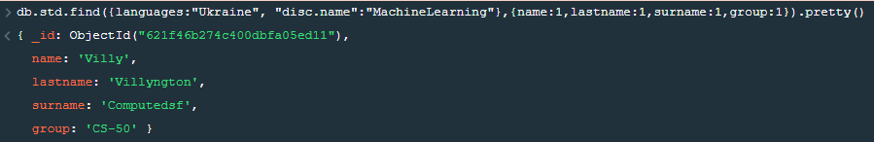

2) Вывести фамилии и номера курсов первых 3х студентов со старшего курса (сортировка по курсу и по фамилии).  
  
Запрос и вывод:  
  
db.std.find({},{surname:1,course:1}).sort({course:-1}).limit(3)

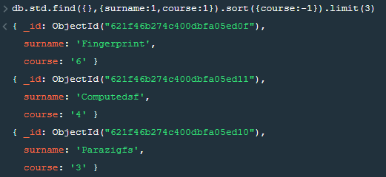

3) Вывести информацию о студентах, исключая дату рождения, в том порядке, в котором они были занесены в базу данных  
  
  
Запрос и вывод:  
  
db.std.find({},{datebr:0}).pretty()

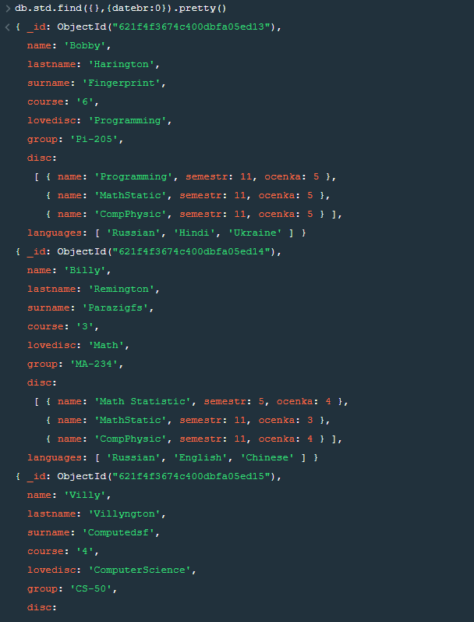  
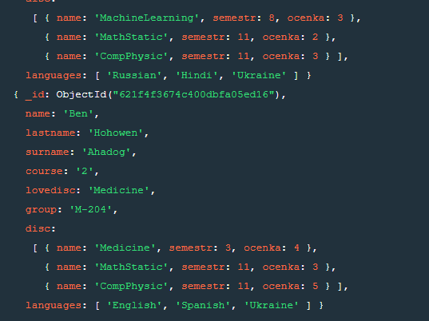

4) Вывести список студентов первого курса. Из списка изучаемых языков оставить только первый  
  
  
Запрос и вывод:  
  
db.std.find({course:{$eq:"1"}},{ languages:{$slice:1}})

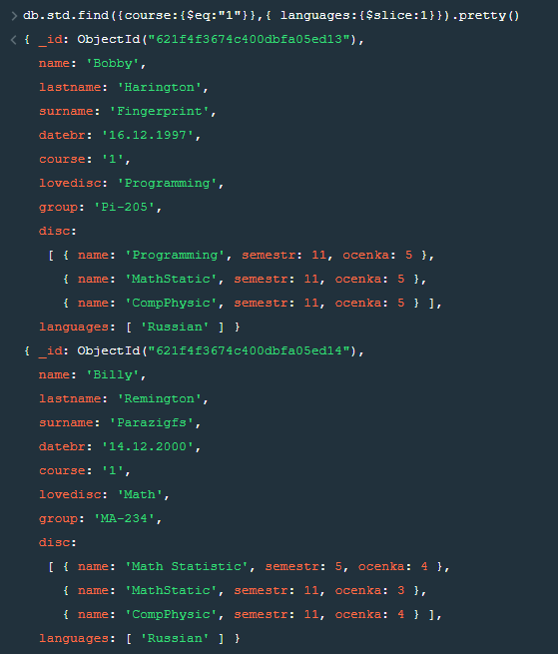

5) Вывести количество студентов на курсах, старших 1го и младших 5го  
  
  
Запрос и вывод:  
  
db.std.distinct("group")



6) Вывести список групп без повторения  
  
Запрос и вывод:  
  


7) Выведите  
  
  
Запрос и вывод:  
  
1. Одновременно английский и немецкий  
  
db.std.find({$and:[{languages:"English"},{languages:"German"}]})  
  
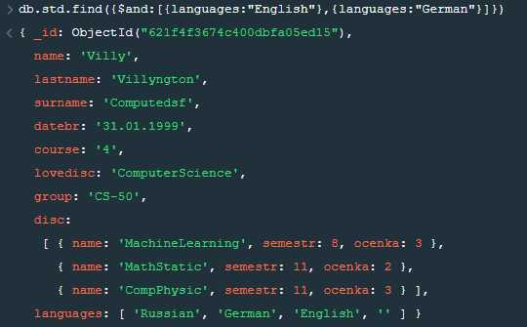

2. Одновременно английский или немецкий

db.std.find({$or:[{languages:"English"},{languages:"German"}]})

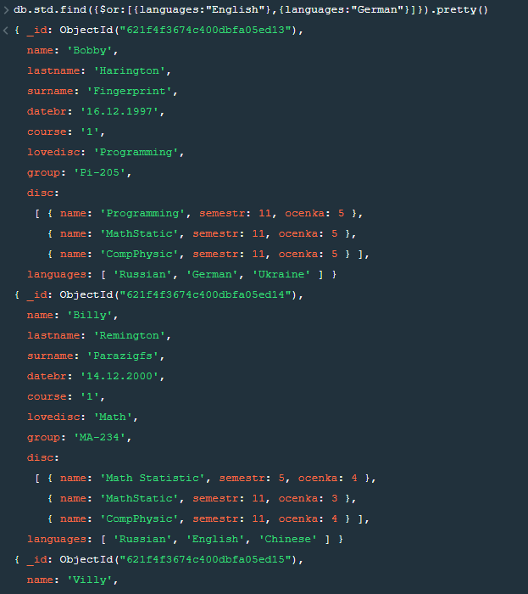  
  
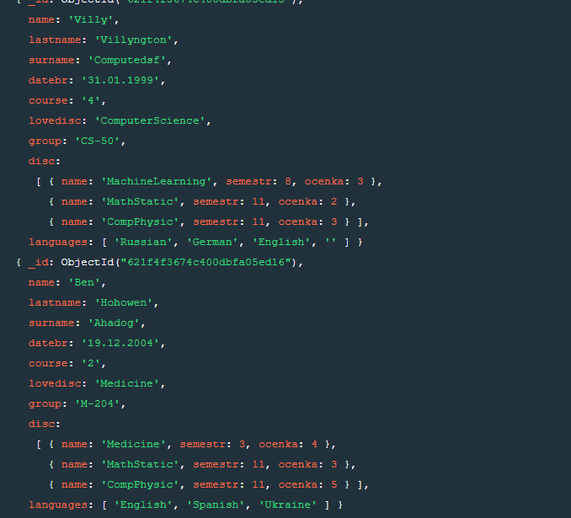

3. Не изучающий английский

db.std.find({languages:{$ne:"English"}}).pretty()

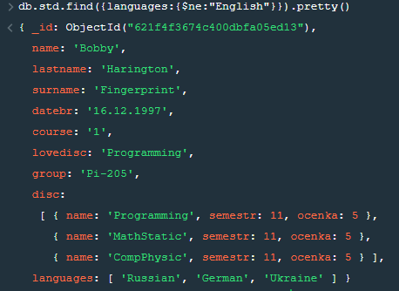

8) Добавить первому студенту информацию о дате поступления и об изученных дисциплинах. Удалить атрибуты с датой рождения и изученными дисциплинами.

Запрос и вывод:

Добавление дисциплины и поступления  
  
db.std.updateOne({name:"Bobby"},{$set:{startlearndate:"25.12.2008",newdesc:"MachineBuilding"}})

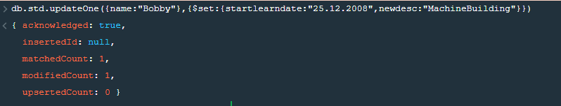

Удаление даты рождения и дисциплины  
  
  
db.std.updateOne({name:"Bobby"},{$unset:{startlearndate:1,newdesc:1}})

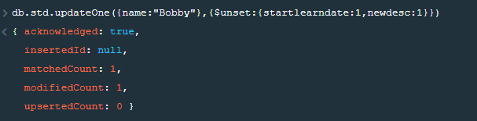

9)  
Перевести всех студентов выше на один курс.

Запрос и вывод:  
  
db.std.updateMany({},{$inc:{course:1}})

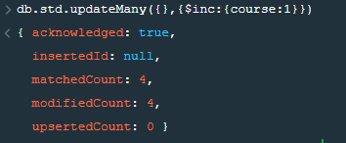  
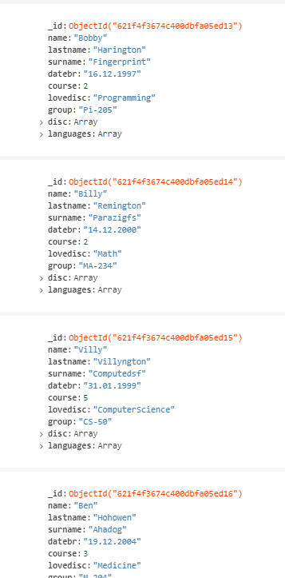

10)  
Удалить студента с заданным именем и фамилией.

Запрос и вывод:  
  
db.std.deleteOne({surname:"Fingerprint",name:"Bobby"})

  
  
Бобби больше нет  
